

RAPPORT DE TUTORIEL ELEMENTS D’INTELLIGENCE ARTIFICIELLE APPLIQUEE

Nom : KAMGUIA KOUAM

Prénom : Eric Stephane

Cour1 :

Tutoriel 1 :

Introduction à Python
Ce tutoriel aider les débutants à installer et utiliser Python, un langage de programmation très populaire en data science pour ses nombreuses bibliothèques, son caractère open-source et sa facilité d'utilisation.

1. Installation et configuration de Python

Installation depuis zéro :
- Téléchargez la distribution Anaconda (Python 3.6 recommandé) depuis https://www.anaconda.com/download.
- Lancez l'installation, puis ouvrez l'invite de commande Anaconda pour exécuter Python.
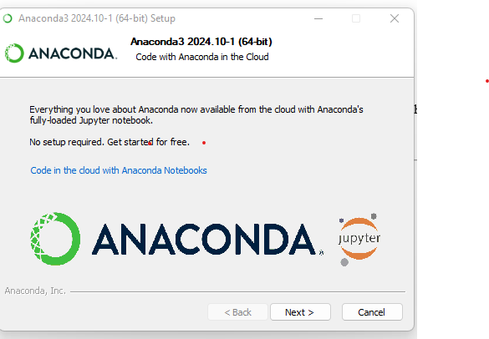

Mise à niveau depuis une version antérieure :
- Créez un environnement spécifique pour une nouvelle version sans écraser l’ancienne. Commandes clés :
  - conda create -n py36 python=3.6 anaconda : Crée un environnement.
  - activate py36 : Active l’environnement.
  - deactivate : Désactive l’environnement.

Mise à jour et ajout de bibliothèques :
- Vérifiez les mises à jour avec :
  - conda search --outdated
  - conda update --all
- Installez des bibliothèques spécifiques via :
  - conda install package_name ou pip install package_name (pour les bibliothèques non incluses dans Anaconda).

2. Écriture et exécution de programmes Python

Utilisation de l'interpréteur Python :
- Lancez l’interpréteur avec python.

Fichiers .py :
- Créez un fichier Python (ex. : dm.py) contenant le code.

Shell interactif IPython :
- Lancez IPython pour une expérience plus interactive (complétion, documentation).
- Commandes pratiques:
  - ? ou ?? : Affiche les détails d'une fonction.
  - %time ou %timeit : Mesure le temps d'exécution du code.

3. Utilisation de Jupyter Notebook
- Interface utilisateur :
- Naviguez dans vos dossiers pour ouvrir ou créer un notebook.
- Exécutez les commandes dans des cellules avec SHIFT + ENTER.
- Avantages :
- Sauvegarde facile des résultats au format .ipynb ou HTML.
- Partage et reproduction de programmes et résultats.

Résumé global
Ce tutoriel explique comment installer Python (via Anaconda), mettre à jour ou ajouter des bibliothèques, et exécuter du code via différents outils : interpréteur Python, IPython, et Jupyter Notebook. Ces bases sont essentielles pour explorer et appliquer Python en data science.
Tutoriel 2 :

Résumé du Module 1 : Introduction à Python
Ce module explore les concepts de base du langage Python, en mettant l'accent sur ses caractéristiques principales, ses types de données, ses structures de contrôle, et des exemples d'utilisation pour l'analyse de données.

1. Introduction à Python
- Python est un langage de programmation interprété et typé dynamiquement, où les types de variables sont définis à l'exécution.
- L'indentation est utilisée pour structurer le code au lieu d'accolades {}.
- Les commentaires utilisent # pour une seule ligne et ''' pour des blocs multi-lignes.
- None représente un objet nul, et il n'est pas nécessaire d'ajouter des points-virgules ; à la fin des instructions.
- Les modules externes peuvent être intégrés avec la commande import.

2. Types de données élémentaires
Python prend en charge différents types de données comme :
- Entiers, Booléens, Flottants, et Chaînes de caractères.
- Des opérations arithmétiques, logiques et sur les chaînes sont détaillées, incluant la conversion de types (ex. int() et str()).

3. Types de données composés
- Listes : Structures modifiables permettant des manipulations comme l'ajout, suppression, tri, ou concaténation.
- Dictionnaires : Collections d'éléments clé-valeur, utiles pour des recherches rapides.
- Tuples : Similaires aux listes, mais immuables (non modifiables).

4. Structures de contrôle
Python propose des instructions de contrôle classiques :
- If-Else pour les conditions.
- For pour itérer sur des séquences.
- While pour des boucles basées sur une condition.

5. Fonctions
Les fonctions définies par l'utilisateur permettent de réutiliser du code.
- Les fonctions lambda permettent de définir rapidement des fonctions anonymes.
- Des valeurs par défaut peuvent être spécifiées pour les arguments.

6. Opérations d'entrée/sortie (I/O)
Python facilite la lecture/écriture de fichiers.
- Lecture : Séparer les données avec split().
- Écriture : Utiliser des boucles pour formater les données dans un fichier.

7. Bibliothèque Math
Des fonctions avancées pour les nombres :
- Racine carrée (sqrt()), puissance (pow()), logarithme (log()), etc.
- Gestion des nombres spéciaux : infini (inf) et non-valeurs (nan).

Résumé global
Ce module fournit une introduction complète aux bases de Python pour les débutants. Il couvre:
- Les types de données.
- Les structures de contrôle.
- Les fonctions personnalisées.
- Les opérations sur les fichiers.

Tutoriel 3 :
Ce contenu couvre les bases de l'utilisation de la bibliothèque NumPy pour Python, essentielle pour effectuer des calculs numériques efficaces. Voici un résumé structuré et simplifié pour mieux comprendre :

Introduction à NumPy
NumPy (Numerical Python) est une bibliothèque puissante pour les calculs numériques.
L'objet central est le tableau multidimensionnel ndarray. Il est optimisé pour des opérations rapides grâce à des fonctions pré-implémentées.

Création de tableaux ndarray
- Depuis des listes ou des tuples
- À l'aide de fonctions intégrées :
  - np.zeros((2,3)) : matrice de zéros.
  - np.ones((3,2)) : matrice de uns.
  - np.eye(3) : matrice identité.
  - np.random.rand(5) : nombres aléatoires (distribution uniforme).
  - np.linspace(0, 1, 10) : 10 valeurs entre 0 et 1
Les opérations s'appliquent directement sur chaque élément, comme l’addition entre tableau ou une valeur, la multiplication et la division.

Indexation et Slicing
- Accès basique :
x = np.array([[1, 2, 3], [4, 5, 6]])
print(x[1, 2]) # Accès à l'élément (ligne 1, colonne 2) → 6
- Slicing (sous-tableaux) :
print(x[:, 1]) # Deuxième colonne → [2, 5]
print(x[1, :]) # Deuxième ligne → [4, 5, 6]
- Boolean Indexing:
print(x[x > 3]) # Éléments supérieurs à 3 → [4, 5, 6]

Functions mathématiques et statistiques
  - Mathématiques élémentaires :
y = np.array([-1.4, 0.4, -3.2])
print(np.abs(y)) # Valeurs absolues → [1.4, 0.4, 3.2]
print(np.exp(y)) # Exponentielle
- Opérations entre tableaux
x = np.array([1, 2, 3])
y = np.array([0.1, 0.2, 0.3])
print(np.add(x, y)) # Addition → [1.1, 2.2, 3.3]
Cette base est essentielle pour manipuler efficacement des données dans des domaines tels que la science des données, le machine learning ou la cybersécurité.

Introduction à Pandas
Pandas propose deux structures de données pratiques pour stocker et manipuler des données : Series et DataFrame. Une Series est similaire à un tableau unidimensionnel, tandis qu'un DataFrame est une représentation tabulaire, semblable à une feuille de calcul.

Series
Un objet Series consiste en un tableau unidimensionnel de valeurs, dont les éléments peuvent être référencés à l'aide d'un tableau d'indices. Un objet Series peut être créé à partir d'une liste, d'un tableau numpy ou d'un dictionnaire Python. Vous pouvez appliquer la plupart des fonctions numpy sur un objet Series.

1.2.2 DataFrame
Un DataFrame est une structure de données tabulaire, similaire à une feuille de calcul. Il contient plusieurs colonnes, dont chacune peut être d'un type différent (numérique, chaîne de caractères, booléen, etc.). Contrairement à une Series, un DataFrame possède des indices distincts pour les lignes et les colonnes.

Accéder aux éléments d'un DataFrame
L'accès aux éléments d'un DataFrame peut être effectué de plusieurs façons :
- Accéder à une colonne
- Accéder à une ligne
- Accéder à un élément spécifique

1.2.3 Opérations arithmétiques
Vous pouvez effectuer des opérations arithmétiques sur une Series ou un DataFrame, comme la transposition, l'addition ou la multiplication
Dans ce rapport, nous explorons différentes méthodes de visualisation des données à l'aide de Pandas, en utilisant des objets Series et DataFrame. Ces visualisations sont réalisées avec l'outil Matplotlib, intégré directement dans Pandas.

1.2.4 Visualisation des données d'une Series et d'un DataFrame

(a) Tracé en ligne (Line plot)
Un tracé en ligne permet de visualiser l'évolution des valeurs sur une période donnée. Dans l'exemple suivant, nous avons une Series contenant des valeurs sur 7 jours, avec des indices correspondant aux dates.
Ce tracé montre l'évolution des données de s3 à travers les dates. Le graphique généré aura une courbe représentant ces valeurs, ce qui permet de visualiser les tendances sur la période.

(b) Diagramme en barres (Bar plot)
Le diagramme en barres permet de comparer les valeurs sous forme de barres verticales. Ici, nous utilisons un bar plot pour visualiser les données de s3.
Cela génère un graphique en barres qui représente les mêmes données que dans le tracé en ligne, mais avec des barres pour chaque jour, facilitant la comparaison visuelle entre les différentes valeurs.

(c) Histogramme (Histogram)
Un histogramme est utilisé pour montrer la distribution des valeurs dans un ensemble de données. Dans l'exemple suivant, nous appliquons un histogramme sur s3 pour observer la répartition des données.
Cet histogramme représente la fréquence des différentes valeurs de la Series, donnant une idée de leur distribution sur la période.

(d) Diagramme en boîte (Box plot)
Le diagramme en boîte est utilisé pour montrer la distribution des données, en particulier pour visualiser les valeurs aberrantes, la médiane et les quartiles. Dans cet exemple, nous utilisons un DataFrame contenant des données météorologiques sur les températures et les précipitations.
Le diagramme en boîte permet de comparer la variation des températures et des précipitations sur plusieurs années. Les boîtes montrent la médiane, les quartiles, et les valeurs extrêmes pour chaque variable.

(e) Diagramme de dispersion (Scatter plot)
Le diagramme de dispersion est utilisé pour visualiser la relation entre deux variables continues. Dans cet exemple, nous utilisons un DataFrame de données météorologiques pour examiner la relation entre la température et les précipitations.
Le diagramme de dispersion montre si une relation existe entre la température et les précipitations. Il est particulièrement utile pour analyser les tendances ou les corrélations entre ces deux variables.

Cour2 :
Tutoriel 3 :
Ce rapport synthétise les étapes d'exploration et de visualisation des données en utilisant Python, à partir d'exemples donnés pour le célèbre jeu de données Iris. L'objectif est de comprendre les caractéristiques des données et les relations entre leurs attributs pour guider l'analyse et les techniques de prétraitement appropriées.

Exploration des Données : Statistiques Résumées

1.2 Chargement des données
Les données du jeu Iris, disponibles en CSV, sont chargées dans un DataFrame Pandas. Ce jeu contient 150 observations de trois espèces de fleurs (Setosa, Versicolour, Virginica), caractérisées par quatre attributs numériques (longueur/largeur des sépales et pétales) et une classe.
import pandas as pd
data = pd.read_csv('http://archive.ics.uci.edu/ml/machine-learning-databases/iris/iris.data', header=None)
data.columns = ['sepal length', 'sepal width', 'petal length', 'petal width', 'class']
data.head()
Après avoir rédiger le code précèdent on observe en output ce qui suit :

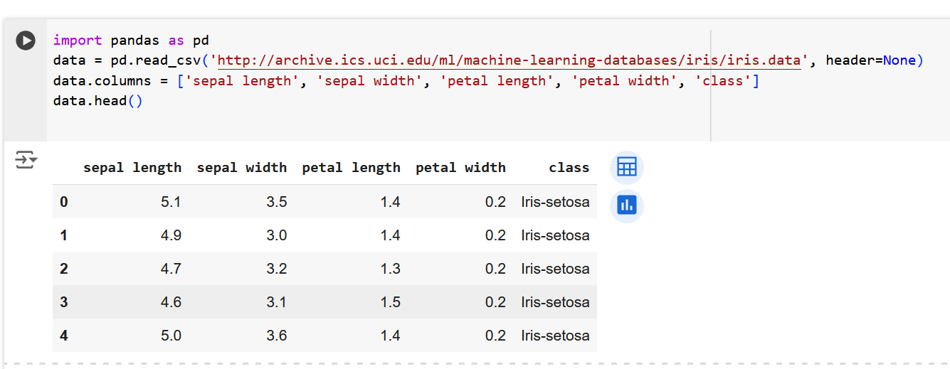

1.2. Calcul des statistiques descriptives
Pour chaque attribut numérique :
- Moyenne, écart-type, minimum et maximum sont calculés.
from pandas.api.types import is_numeric_dtype

for col in data.columns:
if is_numeric_dtype(data[col]):
print(f'{col}:')
print(f'\tMean = {data[col].mean():.2f}')
print(f'\tStandard deviation = {data[col].std():.2f}')
print(f'\tMinimum = {data[col].min():.2f}')
print(f'\tMaximum = {data[col].max():.2f}')

Exemple de sortie :
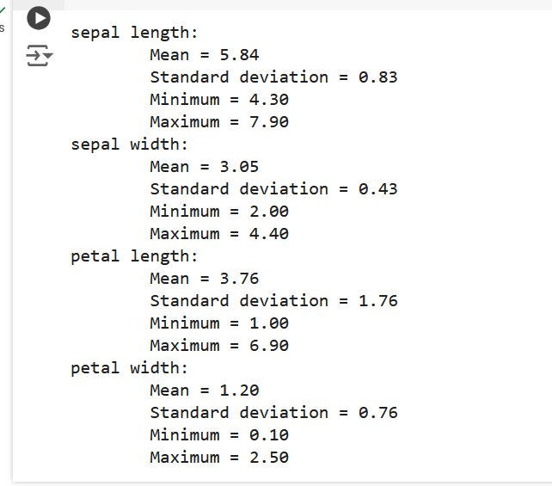

1.3. Comptage des fréquences des classes qualitatives
Pour la variable catégorique class, les fréquences sont comptées.
data['class'].value_counts()
Résultat :
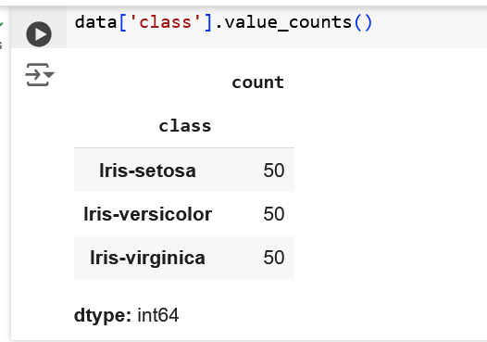

1.4. Résumé global avec describe()
Cette méthode fournit un aperçu global :
- Moyenne, médiane, écart-type, quartiles pour les attributs numériques.
- Nombre de valeurs uniques et fréquences pour les attributs catégoriques.
data.describe(include='all')
Résultat :
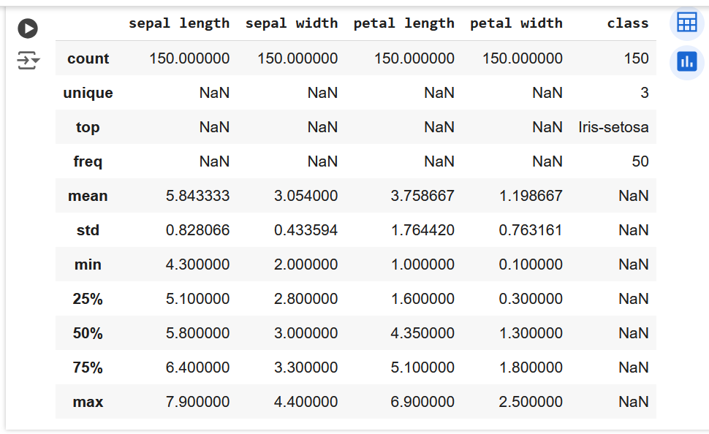

2. Visualisation des Données

2.1. Histogramme
Un histogramme permet de visualiser la répartition des valeurs d'un attribut. Par exemple, pour la longueur des sépales :
data['sepal length'].hist(bins=8)
data['sepal length'].hist(bins=8)
Résultat :

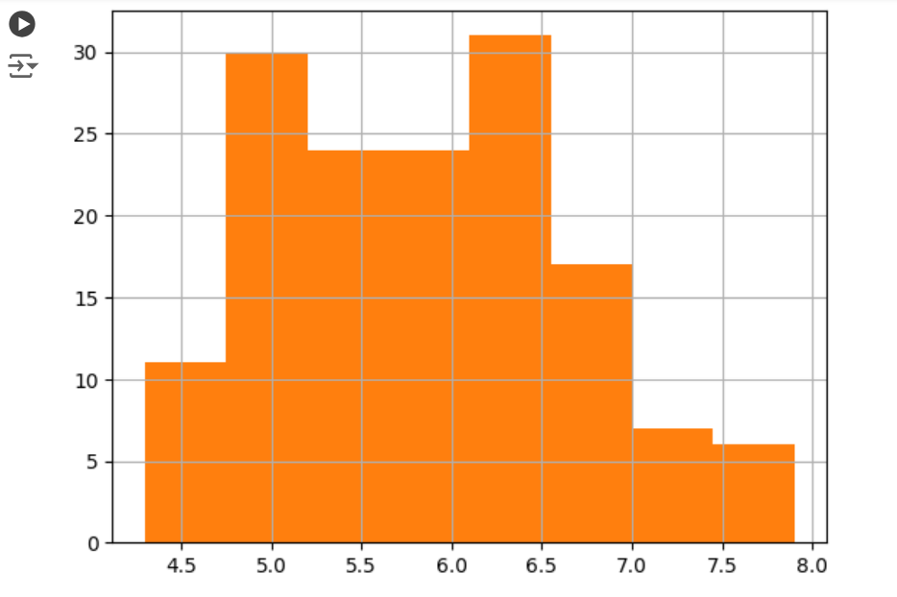

2.2 Diagramme en boîte (Boxplot)
Pour visualiser la distribution de toutes les variables et détecter les valeurs aberrantes :
data.boxplot()
Résultat :
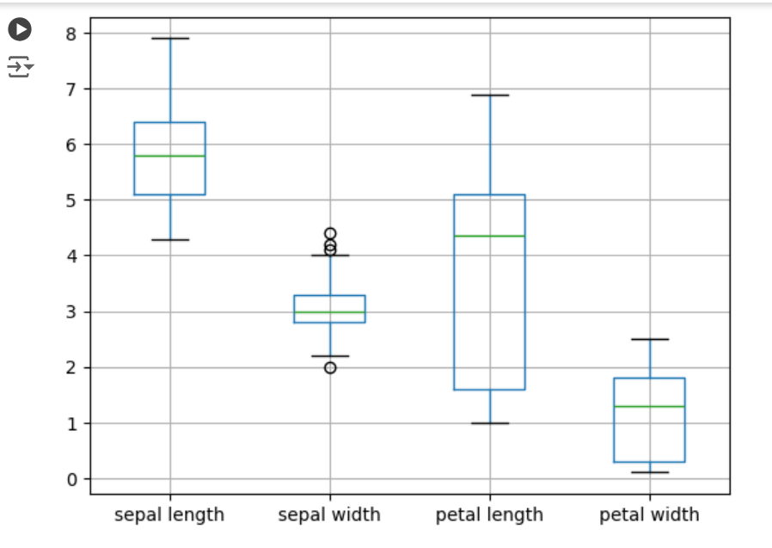

2.3. Diagramme de dispersion (Scatter plot)
Pour examiner la relation entre chaque paire d'attributs numériques :
import matplotlib.pyplot as plt

fig, axes = plt.subplots(3, 2, figsize=(12, 12))
index = 0
for i in range(3):
for j in range(i+1, 4):
ax1, ax2 = divmod(index, 2)
axes[ax1][ax2].scatter(data[data.columns[i]], data[data.columns[j]], color='red')
axes[ax1][ax2].set_xlabel(data.columns[i])
axes[ax1][ax2].set_ylabel(data.columns[j])
index += 1
Résultat :
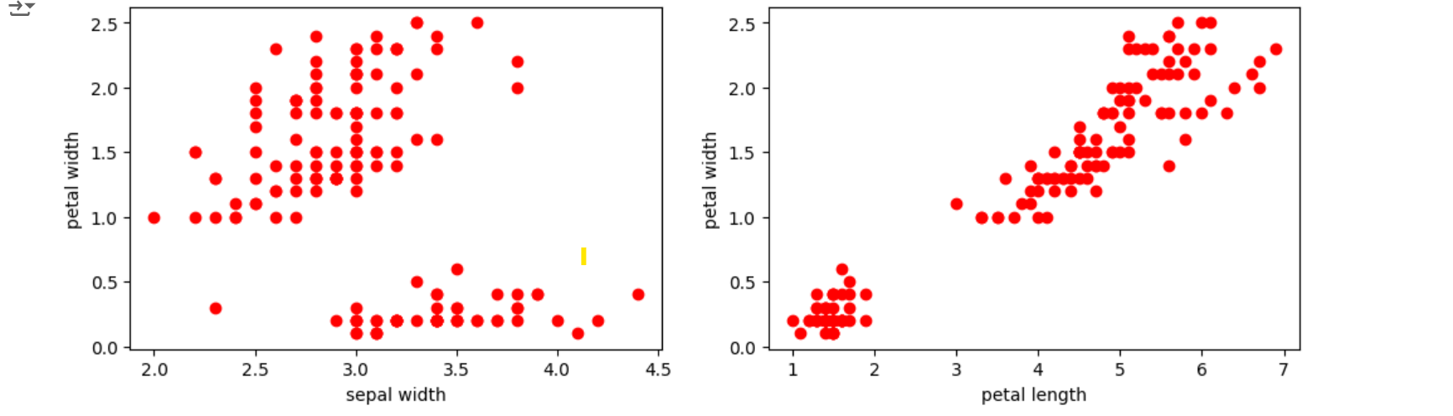

2.4. Coordonnées parallèles
Cette technique permet de visualiser l'ensemble des observations simultanément, en représentant chaque observation par une ligne à travers des axes parallèles.
from pandas.plotting import parallel_coordinates

parallel_coordinates(data, 'class')
from pandas.plotting import parallel_coordinates

parallel_coordinates(data, 'class')
from pandas.plotting import parallel_coordinates

parallel_coordinates(data, 'class')
Résultat :
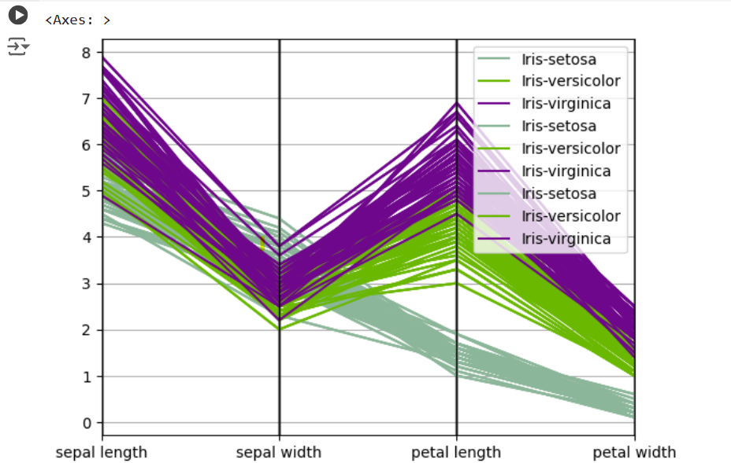

Résumé
Ce tutoriel illustre des méthodes fondamentales pour explorer et visualiser les données :
- Exploration : Résumés statistiques et comptages des fréquences pour comprendre les distributions.
- Visualisation : Histogrammes, diagrammes en boîte, et coordonnées parallèles pour détecter des tendances, des relations ou des anomalies.
Ces outils sont cruciaux pour interpréter les données et guider les étapes suivantes de l'analyse.
Tutoriel 4:

Impyute - Une Bibliothèque Python pour l'Imputation des Données Manquantes

Introduction
Impyute est une bibliothèque Python open source conçue pour gérer les valeurs manquantes dans les jeux de données. L'imputation des données manquantes est une étape essentielle dans le prétraitement des données, car de nombreux algorithmes d'apprentissage automatique ne peuvent pas gérer directement les données incomplètes. Impyute fournit une interface simple et efficace pour appliquer diverses techniques d'imputation, allant des méthodes de base à des algorithmes avancés.

Fonctionnalités Principales
- Imputation simple :
  - Moyenne (mean)
  - Médiane (median)
  - Mode (mode)
- Imputation statistique avancée :
  - Régression itérative (Iterative Regression)
  - Analyse des valeurs voisines (K-Nearest Neighbors)
- Imputation temporelle :
  - Convient aux séries temporelles avec des lacunes dans les données.
- Compatibilité avec NumPy :
  - Impyute fonctionne directement avec des tableaux NumPy, une norme dans la manipulation des données.

Installation
Pour installer Impyute, utilisez pip :
pip install impyute

Exemple d'Utilisation

1. Chargement des données
Impyute fonctionne avec des tableaux NumPy. Voici un exemple de création d’un tableau avec des valeurs manquantes :
import numpy as np
import impyute as imp

# Exemple de tableau avec des données manquantes
data = np.array([
[1, 2, np.nan],
[4, np.nan, 6],
[7, 8, 9]])

2. Imputation par la moyenne
Cette méthode remplace les valeurs manquantes par la moyenne des colonnes.
imputed_data = imp.mean(data)
print(imputed_data)
Résultat :
[[1. 2. 7.5]
[4. 5. 6. ]
[7. 8. 9. ]]
[[1. 2. 7.5]
[4. 5. 6. ]
[7. 8. 9. ]]
Tout ce qui précède dans le titre 2 de l’imputation est réalisable dans colab 1.19.5 . Dans la version actuelle j’ai fait :
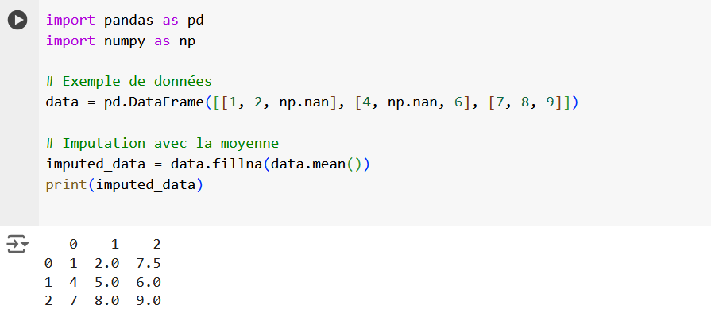

3. Imputation par K-Nearest Neighbors
L'imputation KNN remplace une valeur manquante par une estimation basée sur les K observations les plus proches.
imputed_data = imp.knn(data, k=2)
print(imputed_data)
Dans colab j’ai obtenu :
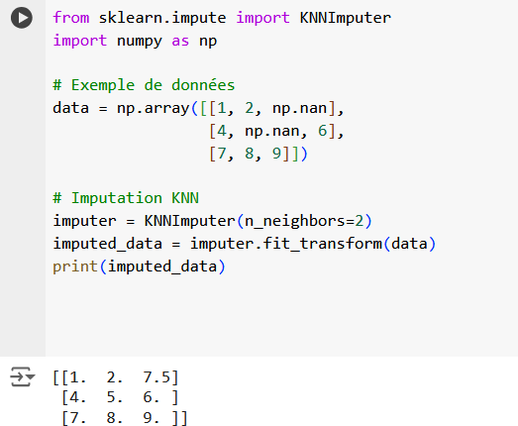

4. Imputation par Régression Itérative
Cette méthode utilise des modèles de régression pour estimer les valeurs manquantes en itérant sur les colonnes.
imputed_data = imp.mice(data)
print(imputed_data)
résultat :
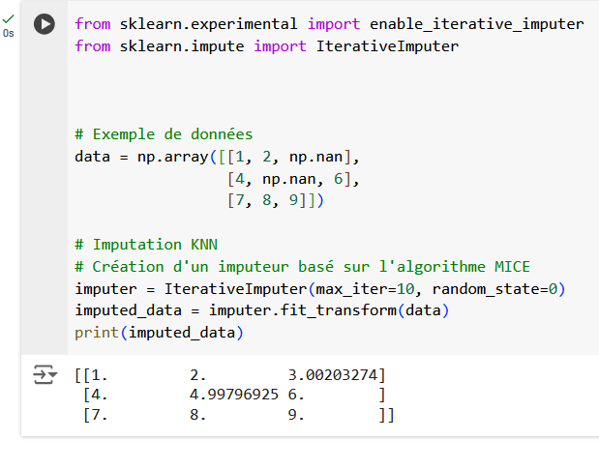

Avantages
- Simplicité d'utilisation : Une syntaxe intuitive, compatible avec les tableaux NumPy.
- Efficacité : Des algorithmes optimisés pour gérer de grandes quantités de données.
- Polyvalence : Un large choix de méthodes d'imputation adaptées à différents contextes.

Limites
- Contrainte NumPy : Les utilisateurs travaillant avec Pandas doivent convertir leurs DataFrames en tableaux NumPy.
- Algorithmes limités : Bien que les options disponibles soient efficaces, elles sont parfois moins avancées que celles proposées par d'autres bibliothèques comme Scikit-learn.
- Documentation succincte : La documentation d’Impyute peut manquer de détails pour les utilisateurs avancés.

Alternatives
- Scikit-learn : Offre des outils robustes d'imputation via SimpleImputer ou IterativeImputer.
- FancyImpute : Une bibliothèque spécialisée dans l'imputation avancée, notamment avec des algorithmes basés sur la factorisation matricielle et les réseaux neuronaux.
- Pandas : Méthodes de base comme .fillna() ou .interpolate() pour les DataFrames.
Impyute est un outil puissant et simple pour gérer les données manquantes, particulièrement adapté aux utilisateurs travaillant avec NumPy. Bien qu'il ne soit pas aussi avancé que certaines alternatives, il constitue une excellente option pour des tâches d'imputation classiques grâce à ses algorithmes intégrés et sa facilité d'utilisation.
COURS 3 :
Tutoriel 1 :

Rapport : Prétraitement des données avec Python

1. Problèmes de qualité des données
Des problèmes de qualité des données peuvent affecter l'efficacité de l'exploration et de l'analyse des données. Les principaux problèmes incluent :
- Bruits
- Valeurs aberrantes
- Valeurs manquantes
- Données dupliquées

1.1 Valeurs manquantes
Les valeurs manquantes peuvent survenir en raison de données non collectées ou d'attributs inapplicables. Voici les étapes pour gérer ce problème :
Identifier les valeurs manquantes dans les données (par exemple, encodées en ?).
Remplacer les valeurs manquantes :
  - Exemple : Remplacement des valeurs manquantes dans la colonne Bare Nuclei par la médiane.
Alternative : Supprimer les lignes contenant des valeurs manquantes avec dropna().

1.2 Valeurs aberrantes
Les valeurs aberrantes se distinguent significativement des autres instances. La gestion inclut :
- Utilisation de boxplots pour identifier les colonnes contenant des outliers.
- Conversion des données en types numériques si nécessaire (ex. Bare Nuclei).
- Détection et suppression des outliers en calculant les scores Z (par exemple, Z > 3 ou Z < -3).

1.3 Données dupliquées
Les doublons peuvent provenir de la fusion de plusieurs sources de données :
Détection des doublons à l'aide de la fonction duplicated() de Pandas.
Suppression des doublons identifiés avec drop_duplicates().

2. Agrégation des données
L’agrégation combine les valeurs de plusieurs objets pour :
- Réduire la taille des données.
- Modifier la granularité de l’analyse.
- Améliorer la stabilité des données.
Exemple : Agrégation des précipitations quotidiennes en valeurs mensuelles ou annuelles. L'agrégation simplifie les analyses et réduit la variabilité des données.

3. Échantillonnage
L’échantillonnage est utile pour :
- Réduire les données à traiter.
- Quantifier les incertitudes.
Exemples :
- Échantillonnage sans remplacement (chaque instance est sélectionnée une seule fois).
- Échantillonnage avec remplacement (une instance peut être sélectionnée plusieurs fois).
- Sélection aléatoire d’un sous-ensemble des données avec contrôle du random_state.

4. Discrétisation
La discrétisation transforme un attribut à valeur continue en un attribut catégoriel. Méthodes utilisées :
Largeur égale : Division de l’attribut en intervalles de largeur uniforme avec cut().
Profondeur égale : Division des valeurs pour avoir un nombre d’instances similaire dans chaque intervalle avec qcut().

5. Analyse en composantes principales (PCA)
La PCA réduit la dimensionnalité des données en :
- Projettant les données dans un espace de plus faible dimension.
- Créant des attributs orthogonaux qui capturent la variance maximale.
Exemple :
Réduction d'images 111x111x3 (soit 36963 dimensions) en deux composantes principales.
Visualisation des données projetées via un graphique de dispersion.

6. Résumé
Cette analyse a présenté des exemples concrets de prétraitement des données pour améliorer leur qualité, réduire leur dimensionnalité, et faciliter les analyses ultérieures. Les techniques abordées incluent :
- Nettoyage des données : Gestion des valeurs manquantes, outliers et doublons.
- Agrégation : Simplification des données par regroupement.
- Échantillonnage : Sélection de sous-ensembles représentatifs.
- Discrétisation : Transformation des attributs continus.
- PCA : Réduction de la dimensionnalité tout en conservant les variations significatives.
Ces méthodes sont essentielles pour garantir la qualité et l'efficacité des analyses en machine learning et en data science.
Tutoriel 2 :

Rapport : Importance de la standardisation et de la normalisation dans les algorithmes d'apprentissage automatique

Introduction
La standardisation et la normalisation sont deux techniques de prétraitement des données essentielles pour garantir l'efficacité et l'équité des algorithmes d'apprentissage automatique. Ce rapport examine ces deux approches, leurs impacts sur différentes techniques, et illustre leur importance à travers une étude de cas utilisant le jeu de données "Wine" disponible dans le UCI Machine Learning Repository.

Concepts clés
- Standardisation (Z-score normalization)
  - Définition : Transforme les caractéristiques pour qu'elles suivent une distribution normale standard, avec une moyenne μ=0\mu = 0 et un écart type σ=1\sigma = 1.
  - Formule : z=x−μσ,ouˋμ=1N∑i=1Nxi,σ=1N∑i=1N(xi−μ)2z = \frac{x - \mu}{\sigma}, \quad \text{où} \quad \mu = \frac{1}{N} \sum_{i=1}^N x_i, \quad \sigma = \sqrt{\frac{1}{N} \sum_{i=1}^N (x_i - \mu)^2}
  - Avantage : Utile pour les algorithmes sensibles aux échelles, comme les régressions logistiques, SVMs, réseaux de neurones et PCA.
- Normalisation (Min-Max scaling)
  - Définition : Redimensionne les caractéristiques dans une plage fixe, souvent entre 0 et 1.
  - Formule : Xnorm=X−XminXmax−XminX_{\text{norm}} = \frac{X - X_{\text{min}}}{X_{\text{max}} - X_{\text{min}}}
  - Avantage : Préserve la distribution relative des données, idéale pour des applications comme le traitement d'images.

Étude de cas : Jeu de données Wine
- Description du jeu de données
  - Contient 13 attributs mesurés sur différentes échelles (par ex., pourcentage d'alcool et acide malique).
  - Trois classes de vins (ω1,ω2,ω3\omega_1, \omega_2, \omega_3) sont à classifier.
- Étapes clés du processus
a. Division des données en ensemble d'entraînement (70%) et de test (30%).
b. Application de la standardisation aux données.
c. Réduction de la dimensionnalité via l'Analyse en Composantes Principales (PCA).
d. Classification supervisée avec un classificateur Naive Bayes.
e. Évaluation des performances avec et sans standardisation.
- Effet de la standardisation sur la PCA
  - Observation : Les données standardisées montrent une meilleure séparation des classes dans l’espace PCA.
  - Conclusion : La standardisation réduit les biais introduits par des échelles différentes, améliorant ainsi la classification.

Impact sur les algorithmes d'apprentissage
- Algorithmes sensibles à l'échelle
  - Exemples : KNN, k-means, régressions logistiques, SVMs, réseaux de neurones.
  - Problème : Des caractéristiques à grande échelle influencent davantage les calculs (ex., distances euclidiennes, mises à jour de poids).
  - Solution : Standardisation ou normalisation pour égaliser l'influence des caractéristiques.
import numpy as np
import pandas as pd
from sklearn.datasets import load_wine
from sklearn.model_selection import train_test_split
from sklearn.preprocessing import StandardScaler
from sklearn.decomposition import PCA
from sklearn.naive_bayes import GaussianNB
from sklearn.metrics import accuracy_score, classification_report

# Charger le jeu de données Wine
data = load_wine()
X, y = data.data, data.target

# Créer un DataFrame pour analyser les échelles des attributs
wine_df = pd.DataFrame(X, columns=data.feature_names)

# Identifier les échelles des attributs
print("\nDescriptions statistiques des attributs:\n")
print(wine_df.describe())

# Diviser les données en ensemble d'entraînement (70%) et de test (30%)
X_train, X_test, y_train, y_test = train_test_split(X, y, test_size=0.3, random_state=42, stratify=y)

# Évaluer les performances sans standardisation
nb = GaussianNB()
nb.fit(X_train, y_train)
y_pred_no_scaling = nb.predict(X_test)
accuracy_no_scaling = accuracy_score(y_test, y_pred_no_scaling)
print("\nPerformance sans standardisation:\n")
print("Accuracy:", accuracy_no_scaling)
print(classification_report(y_test, y_pred_no_scaling))

# Standardiser les données
scaler = StandardScaler()
X_train_scaled = scaler.fit_transform(X_train)
X_test_scaled = scaler.transform(X_test)

# Appliquer la réduction de dimensionnalité avec PCA
pca = PCA(n_components=2)
X_train_pca = pca.fit_transform(X_train_scaled)
X_test_pca = pca.transform(X_test_scaled)

# Évaluer les performances avec standardisation et PCA
nb.fit(X_train_scaled, y_train)
y_pred_scaled = nb.predict(X_test_scaled)
accuracy_scaled = accuracy_score(y_test, y_pred_scaled)

nb.fit(X_train_pca, y_train)
y_pred_pca = nb.predict(X_test_pca)
accuracy_pca = accuracy_score(y_test, y_pred_pca)

print("\nPerformance avec standardisation:\n")
print("Accuracy:", accuracy_scaled)
print(classification_report(y_test, y_pred_scaled))

print("\nPerformance avec PCA:\n")
print("Accuracy:", accuracy_pca)
print(classification_report(y_test, y_pred_pca))

# Montrer la variance expliquée par les composantes principales
print("\nVariance expliquée par les composantes principales:\n", pca.explained_variance_ratio_)
Resultat :

- Algorithmes insensibles à l'échelle
  - Exemples : Arbres de décision, forêts aléatoires.
  - Raisonnement : Les décisions reposent sur des seuils ou des règles discrètes, indépendantes de l'échelle.
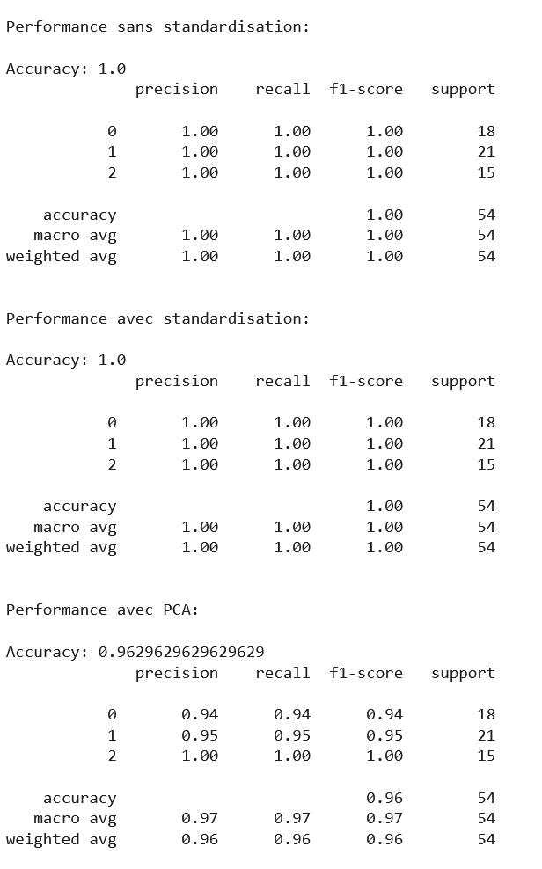

Quand standardiser ou normaliser ?
- Standardisation : Recommandée pour les modèles impliquant des calculs de variance, des optimisations basées sur le gradient, ou des analyses multivariées (ex., PCA).
- Normalisation : Préférée dans des cas où une plage définie (0-1) est nécessaire, comme le traitement d'images ou certains réseaux neuronaux.

Résultats expérimentaux
- Après standardisation, le classificateur Naive Bayes, appliqué au jeu de données transformé par PCA, affiche une réduction significative de l'erreur de classification sur les données de test.
- La non-standardisation introduit un biais, conduisant à une mauvaise interprétation des variances entre les caractéristiques.

Conclusion
La standardisation et la normalisation sont des étapes fondamentales dans le prétraitement des données, particulièrement pour les algorithmes basés sur les distances ou les optimisations. Dans des cas comme la PCA ou les réseaux de neurones, ne pas standardiser peut fausser les résultats et nuire à la performance globale du modèle. Pour la plupart des applications, la standardisation est une stratégie sûre et bénéfique.
Tutoriel 3 :

Rapport : Impact des Scalers et Transformateurs sur des Données Contenant des Outliers

Introduction
Les caractéristiques 0 (revenu médian par bloc) et 5 (occupation moyenne des maisons) du dataset California Housing présentent des échelles très différentes et incluent des outliers significatifs. Ces deux caractéristiques posent des défis pour la visualisation des données et la performance des modèles de machine learning.
Les scalers et transformateurs permettent de ramener les données dans des échelles comparables. Cela est crucial pour optimiser les performances de nombreux algorithmes, en particulier ceux qui se basent sur des métriques ou des gradients, comme les régressions linéaires et les réseaux de neurones.

Méthodes de Transformation et d'Échelles
Les transformations sont divisées en deux catégories :
- Transformation par caractéristique : Modifie chaque feature indépendamment.
- Normalisation par échantillon : Transforme chaque échantillon individuellement.
Chaque méthode est évaluée sur son efficacité à traiter les outliers et à équilibrer les échelles.Analyse des Méthodes

1. StandardScaler
- Principe : Centrage à zéro et échelle de variance unitaire.
- Effet :
  - Réduit la portée des valeurs.
  - Les outliers influencent les statistiques (moyenne et écart-type).
  - Les données transformées sont réparties différemment selon la magnitude des outliers.
- Limite : Ne garantit pas des échelles équilibrées en présence d'outliers.

2. MinMaxScaler
- Principe : Redimensionne les données entre [0, 1].
- Effet :
  - Compresse les valeurs internes, tandis que les outliers définissent les bornes.
  - Les valeurs inlier de l’occupation moyenne se compressent dans une plage très étroite [0, 0.005].
- Limite : Sensibilité élevée aux outliers.

3. MaxAbsScaler
- Principe : Similarité avec MinMaxScaler mais ajuste également pour les valeurs négatives.
- Effet :
  - Les valeurs positives sont dans [0, 1], les négatives dans [-1, 0].
  - Sur des données strictement positives, il fonctionne comme MinMaxScaler.
- Limite : Sensibilité aux outliers.

4. RobustScaler
- Principe : Se base sur les percentiles, non influencé par les outliers marginaux.
- Effet :
  - Les valeurs transformées ont des plages similaires, typiquement [-2, 3].
  - Les outliers restent dans les données transformées.
- Avantage : Robuste aux outliers, mais ne les élimine pas.

5. PowerTransformer
- Principe : Transformation non linéaire pour stabiliser la variance et réduire l’asymétrie.
- Effet :
  - Mappe les données vers une distribution normale.
  - Deux méthodes : Yeo-Johnson (pour données avec valeurs négatives) et Box-Cox (strictement positives).
- Avantage : Normalisation implicite (moyenne zéro, variance unitaire).

6. QuantileTransformer
- Principe : Transformation non linéaire vers une distribution uniforme ou gaussienne.
- Effet :
  - Uniforme : Mappe les valeurs entre [0, 1], y compris les outliers.
  - Gaussienne : Mappe les données vers une distribution normale.
  - Les outliers sont réduits aux bornes définies, entraînant une saturation.
- Avantage : Robuste aux outliers et réduit leur impact.

7. Normalizer
- Principe : Rééchelonne chaque échantillon pour avoir une norme unitaire.
- Effet :
  - Les données se concentrent sur le cercle unité.
  - En cas de données strictement positives, elles sont limitées au premier quadrant.
- Limite : Ne gère pas spécifiquement les outliers.

Comparaison des Méthodes
Méthode | Robuste aux Outliers | Équilibre des Échelles | Utilisation Typique
StandardScaler | Non | Non | Données sans outliers significatifs
MinMaxScaler | Non | Non | Pré-traitement pour réseaux neuronaux
MaxAbsScaler | Non | Partiel | Données strictement positives/négatives
RobustScaler | Oui | Oui | Données avec outliers marginaux
PowerTransformer | Partiellement | Oui | Réduction de l’asymétrie
QuantileTransformer | Oui | Partiellement | Visualisation et gestion des outliers
Normalizer | Non | N/A | Données où la direction est importante

Conclusion
Chaque méthode a ses avantages et ses limites. Les choix doivent être guidés par :
- La sensibilité aux outliers.
- L’objectif du modèle (ex. convergence, métriques basées sur la distance).
- La nature des données (distributions et échelles).
Pour des données contenant des outliers, RobustScaler et QuantileTransformer sont recommandés. Toutefois, si la normalisation à une distribution gaussienne est requise, le PowerTransformer est un bon choix.
Tutoriel 4 :
Voici les principaux points et conclusions de l'article sur la comparaison des méthodes de mise à l'échelle des données et leur impact sur les performances des modèles de classification.

Introduction
L'article explore les effets de différentes méthodes de mise à l'échelle des données (normalisation et standardisation) sur la performance de plusieurs classificateurs. Les objectifs principaux sont :
- Déterminer si la mise à l'échelle des données est toujours nécessaire.
- Identifier si une méthode de mise à l'échelle est universellement optimale.
- Évaluer comment différentes méthodes influencent les classificateurs, notamment en présence de PCA ou d'ajustement d'hyperparamètres.
Les expériences sont menées sur divers ensembles de données et classificateurs pour une analyse approfondie.

Principaux résultats des expériences

1. Mise à l'échelle sans PCA
- Les classificateurs distance-dépendants (SVM, KNN, MLP) bénéficient significativement de la mise à l'échelle.
- Les méthodes d'arbres (Random Forest, CART) et Naive Bayes (NB) sont souvent moins affectées car leur fonctionnement est indépendant de la distribution exacte des données.
- Meilleures combinaisons observées :
  - SVM + StandardScaler : 84.9% d’exactitude.
  - KNN + MinMaxScaler : 81.3% d’exactitude.
  - NB + PowerTransformer (Yeo-Johnson) : 75.2% d’exactitude.

2. Mise à l'échelle avec PCA
- PCA, qui est influencé par la distribution des données, bénéficie grandement de la mise à l'échelle.
- Cependant, aucune méthode n'est systématiquement meilleure. Exemples :
  - PCA améliore LDA (de 70.4% à 78.3%) avec QuantileTransformer-Uniform, mais diminue les performances de RF (de 71.1% à 66.8%).
- PCA sans réglage optimal du paramètre n_composents peut parfois détériorer les performances.

3. Mise à l'échelle avec hyperparamètres ajustés
- L'ajustement des hyperparamètres réduit les écarts dus à la mise à l'échelle, mais ne les élimine pas.
- Exemple notable : KNN obtient une amélioration de 7% avec une méthode adaptée.

Expériences sur différents ensembles de données

Rain in Australia (données déséquilibrées)
- La mise à l'échelle améliore les résultats, notamment pour SVM (de 78% à 99%).
- StandardScaler n'a pas produit les meilleurs résultats, soulignant la nécessité d'explorer d'autres méthodes.

Bank Marketing (données déséquilibrées, AUC utilisé comme métrique)
- Les améliorations dues à la mise à l'échelle sont modérées (1-3%).
- Les performances de l'AUC élevées (~90%) limitent les gains observés.

Sloan Digital Sky Survey DR14 (données multiclasse avec outliers)
- RobustScaler fonctionne bien en présence de PCA, probablement en raison des outliers affectant les vecteurs propres.
- PCA profite généralement de la mise à l'échelle.

Income Classification (données déséquilibrées, AUC ~80%)
- La mise à l'échelle améliore les scores jusqu'à 20%.
- StandardScaler est compétitif dans de nombreux cas, mais plus lent par rapport à d'autres méthodes.

Conclusions générales
- Impact significatif des méthodes de mise à l'échelle : Les performances des modèles peuvent augmenter de manière notable (jusqu'à 20%) en choisissant une méthode adaptée.
- Pas de méthode universellement optimale : StandardScaler et MinMaxScaler sont populaires mais ne sont pas toujours les meilleurs choix.
- Connaissance des algorithmes : Comprendre les mathématiques sous-jacentes aux modèles et aux méthodes de mise à l'échelle aide à optimiser les pipelines.
- Mise à l'échelle comme hyperparamètre : La méthode de mise à l'échelle devrait être considérée comme un hyperparamètre critique à tester systématiquement.
- PCA et mise à l'échelle : PCA bénéficie souvent de la mise à l'échelle, mais nécessite des réglages précis (comme le nombre de composantes) pour garantir des améliorations.

Recommandations
- Toujours expérimenter plusieurs méthodes de mise à l'échelle, surtout pour les modèles dépendants des distances.
- En cas de limite de temps, commencer par StandardScaler ou MinMaxScaler, mais explorer des alternatives si les performances sont insuffisantes.
- Tester l’impact de la mise à l’échelle sur des étapes supplémentaires comme PCA ou les pipelines complexes.
Ce rapport met en évidence l'importance cruciale de la mise à l'échelle dans les pipelines de machine learning, particulièrement dans des scénarios complexes et variés.
COUR 4 :
Tutoriel 1 :
Voici un rapport détaillé sur la cross-validation (validation croisée), qui est une méthode couramment utilisée en apprentissage supervisé pour évaluer les performances d'un modèle tout en réduisant le risque de surapprentissage (overfitting).

Validation croisée : évaluation de la performance d'un estimateur

Introduction
Lorsqu'on apprend les paramètres d'une fonction de prédiction et qu'on la teste sur les mêmes données, on court le risque de surapprentissage. Cela signifie qu'un modèle peut obtenir un score parfait en réutilisant simplement les étiquettes des échantillons qu'il vient de voir, mais échouer à prédire sur de nouvelles données non vues auparavant. Pour éviter cela, il est recommandé de séparer les données disponibles en un ensemble d'entraînement et un ensemble de test, généralement désigné comme X_test et y_test.
Même si cette séparation est courante, lors de l’évaluation de différents hyperparamètres, il existe toujours un risque de fuite d'informations (leaked information) sur l'ensemble de test. En effet, les paramètres peuvent être ajustés jusqu'à ce que l'estimateur donne une performance optimale sur l'ensemble de test, ce qui fausse l'évaluation. Une solution à ce problème est l’utilisation d’un ensemble de validation en plus de l'ensemble de test, afin de tester les performances du modèle avant de réaliser une évaluation finale sur les données de test.
Cependant, cette approche de partitionner les données en trois ensembles (entraînement, validation, test) peut réduire considérablement le nombre d'échantillons pour l’apprentissage, ce qui pose problème, notamment dans les contextes où le nombre d'échantillons est limité. La validation croisée (cross-validation) est une solution à ce problème.

La méthode de la validation croisée
La validation croisée est une technique qui permet de diviser l'ensemble des données en plusieurs sous-ensembles, appelés folds, pour tester le modèle de manière plus robuste. Le principe de la validation croisée k-fold est le suivant :
L’ensemble d’entraînement est divisé en k sous-ensembles (folds).
Le modèle est entraîné sur k-1 des folds et testé sur le fold restant.
Ce processus est répété k fois, avec un fold différent utilisé à chaque itération pour le test.
La performance globale du modèle est ensuite calculée en prenant la moyenne des performances de chaque itération.

Avantages de la validation croisée
- Elle permet une utilisation optimale des données disponibles, contrairement à l'approche traditionnelle qui réserve un ensemble de test fixe.
- Elle aide à obtenir une estimation plus fiable de la performance du modèle, surtout dans des contextes où les données sont limitées.
- Elle réduit le risque de surapprentissage, car chaque échantillon est utilisé à la fois pour l'entraînement et le test.

Calcul des métriques en validation croisée
La fonction cross_val_score de scikit-learn est l'une des manières les plus simples d'effectuer la validation croisée. Elle permet de calculer des métriques de performance telles que la précision, l’exactitude (accuracy) ou d’autres scores définis par l’utilisateur, en appliquant la validation croisée sur le modèle.
Le processus standard inclut :
- L'entraînement du modèle avec k-1 folds.
- L'évaluation du modèle sur le fold restant.
- Le calcul de la performance à chaque itération et la prise de la moyenne des scores.

Itérateurs de validation croisée
Il existe plusieurs stratégies pour générer des indices de partitionnement pour la validation croisée. Voici quelques-unes des stratégies les plus courantes :
- K-Fold : Divise les données en k sous-ensembles. Chaque sous-ensemble sert à son tour de test, tandis que les autres servent à l’entraînement.
  - Exemple : Avec un jeu de données de 4 échantillons et une validation croisée 2-fold, les données seront divisées en deux groupes. À chaque itération, un groupe est utilisé pour l’entraînement et l'autre pour le test.
- Stratified K-Fold : Cette variante veille à ce que chaque fold contienne un pourcentage similaire de chaque classe cible. Cela est particulièrement utile pour les ensembles de données déséquilibrés.
  - Exemple : Si vous avez deux classes légèrement déséquilibrées, Stratified K-Fold assure que chaque fold représente les proportions des classes.
- Leave-One-Out (LOO) : Dans cette méthode, chaque échantillon sert à la fois de test et d’entraînement. Pour un ensemble de n échantillons, cela génère n jeux d’entraînement et de test.
- ShuffleSplit : Génère un nombre défini de partitions aléatoires des données en ensembles d'entraînement et de test, avec possibilité de contrôler la proportion des échantillons dans chaque ensemble.
- Leave-P-Out : Similaire à LOO, mais au lieu de retirer un seul échantillon, p échantillons sont retirés à chaque itération.
- Leave-One-Label-Out (LOLO) : Une stratégie qui permet de diviser les données en fonction d’une étiquette externe, par exemple des expériences ou des périodes de temps, afin de garantir que les ensembles d’entraînement et de test ne partagent pas les mêmes étiquettes.

Problèmes liés au shuffling des données
Lorsque les échantillons ne sont pas aléatoires (par exemple, s’ils sont classés par ordre de temps ou par expérience), mélanger les données avant la validation croisée peut fausser les résultats. Dans ces cas, il est préférable de conserver l’ordre original des échantillons pour éviter des biais.
Des itérateurs comme StratifiedShuffleSplit permettent de garantir une répartition équilibrée des classes tout en mélangeant les données.

Validation croisée et sélection du modèle
La validation croisée peut être utilisée en combinaison avec des techniques de recherche par grille (Grid Search) pour optimiser les hyperparamètres d'un modèle. Cela permet de tester différents réglages du modèle en utilisant les scores issus de la validation croisée pour sélectionner les meilleures configurations.

Conclusion
La validation croisée est une méthode essentielle pour évaluer la performance des modèles d’apprentissage supervisé, en particulier dans des situations où les données sont limitées. Elle permet non seulement de garantir que le modèle généralise bien aux nouvelles données, mais aussi d’optimiser les hyperparamètres de manière robuste. Bien que cette approche puisse être coûteuse en termes de calcul, ses avantages, notamment en termes d’utilisation efficace des données, en font une méthode incontournable dans la pratique du machine learning.

Tutoriel 2 :

Rapport sur le texte : Évaluation des modèles et métriques en Scikit-learn
Le texte analyse les outils et méthodes disponibles dans Scikit-learn pour évaluer la performance des modèles. Il est structuré en sections pour faciliter la compréhension et aborde des concepts clés, allant des métriques de classification à celles de régression et de clustering. Voici un rapport synthétique basé sur les informations fournies :

1. Approches pour évaluer un modèle
Le texte distingue trois approches principales :
- Méthode score des estimateurs : Fournit une évaluation par défaut (ex. : accuracy pour les classificateurs).
- Paramètre scoring : Permet de spécifier la métrique souhaitée dans des outils comme cross_val_score ou GridSearchCV.
- Fonctions de métriques : Accessibles via sklearn.metrics, elles offrent une flexibilité accrue pour évaluer les prédictions.
Les Dummy Estimators (ex. : DummyClassifier) servent de points de référence pour comparer les performances de modèles plus avancés.

2. Paramètre scoring : Personnalisation des règles d’évaluation
- Valeurs prédéfinies : Scikit-learn propose des chaînes simples pour définir des métriques adaptées aux tâches (ex. : accuracy, roc_auc pour la classification, ou mean_squared_error pour la régression).
- Création de scorers personnalisés : Avec make_scorer, il est possible de personnaliser les évaluations selon des critères spécifiques (ex. : pondération avec le paramètre beta pour fbeta_score).

3. Métriques pour la classification
Le texte couvre un éventail de métriques adaptées aux tâches de classification :
- Classification binaire : Métriques comme precision, recall, F1-score, et roc_curve pour évaluer les scores probabilistes.
- Classification multiclasses : Approches comme confusion_matrix ou classification_report.
- Classification multilabel : Outils tels que accuracy_score, hamming_loss, ou jaccard_similarity_score.
Agrégations possibles :
- Micro : Moyenne globale sur toutes les classes.
- Macro : Moyenne non pondérée par classe.
- Pondéré : Moyenne pondérée selon la fréquence des classes.
- Samples : Moyenne calculée par échantillon.

4. Métriques pour la régression
Les outils d’évaluation pour les tâches de régression incluent :
- Mean Absolute Error (MAE) : Mesure les écarts absolus moyens.
- Mean Squared Error (MSE) : Évalue les erreurs quadratiques moyennes.
- R² Score : Quantifie la proportion de variance expliquée.
- Explained Variance : Mesure la proportion de variance prédite correctement.

5. Métriques pour le clustering
Les métriques incluent des outils comme :
- Adjusted Rand Score : Évalue la similarité entre clusters.
- Dummy Estimators : Fournissent des stratégies baselines simples, comme des prédictions constantes ou aléatoires.

6. Concepts avancés
- Hinge Loss : Utilisé pour les SVM dans les classifications par marge maximale.
- Log Loss : Évalue les prédictions probabilistes via une perte logarithmique.
- Matthews Correlation Coefficient (MCC) : Adapté pour les datasets déséquilibrés.

7. Analyse critique

Points forts :
- Structure claire : La présentation par thématiques facilite la lecture et la compréhension.
- Définitions précises : Les concepts et formules mathématiques sont bien détaillés.
- Applicabilité pratique : Les métriques peuvent être utilisées directement dans des projets via Scikit-learn.

Limites :
- Absence d’exemples concrets : Bien que les métriques soient expliquées, le texte manque de démonstrations en Python.
- Manque de contextualisation : Une discussion plus approfondie sur les scénarios d’application des métriques aurait été bénéfique.

8. Application pratique
Les informations fournies peuvent être exploitées pour :
- Optimiser les modèles grâce à des métriques adaptées.
- Comparer les performances entre modèles avancés et baselines.
- Personnaliser les évaluations pour des besoins spécifiques en machine learning.

Conclusion
Le texte offre une vue d’ensemble des outils disponibles dans Scikit-learn pour évaluer les modèles en machine learning. Il met en avant l’importance de choisir des métriques adaptées au type de tâche (classification binaire, multiclasses, multilabel, régression ou clustering). Cependant, l’intégration d’exemples concrets en Python améliorerait la compréhension et faciliterait l’implémentation pratique.
Si vous souhaitez explorer une métrique ou un cas particulier, des exemples pratiques peuvent être élaborés.

COUR 5:
Tutoriel 2 :

Rapport résumé : Analyse et entraînement des arbres de décision

Préparation initiale :
- Importation des modules nécessaires (e.g., matplotlib, sklearn).
- Vérification que Python ≥ 3.5 et Scikit-Learn ≥ 0.20 sont installés.
- Configuration pour sauvegarder les graphiques.

1. Arbre de décision pour classification :
- Utilisation de DecisionTreeClassifier avec des paramètres comme max_depth=2 et random_state.
- Exemple : Construction et visualisation d'un arbre de décision pour le dataset Iris.
  - Visualisation des nœuds et critères :
    - Exemple : séparation par longueur et largeur des pétales.
  - Observations :
    - Le modèle est sensible aux variations des données (ex. rotations, sous-échantillons).
    - Exemple avec random_state=40 pour démontrer la sensibilité à l'ensemble d'entraînement.
- Régularisation :
  - Utilisation de l’hyperparamètre min_samples_leaf pour contrôler la croissance de l'arbre et réduire l'overfitting.

2. Arbre de décision pour régression :
- Utilisation de DecisionTreeRegressor sur un dataset synthétique.
  - Exemple : séparation des données par des seuils pour minimiser l'erreur quadratique moyenne (MSE).
  - Observations : Les modèles sur des données tournées ou légèrement modifiées peuvent produire des prédictions différentes.
- Régularisation :
  - Application de max_depth et min_samples_leaf pour limiter la complexité du modèle.

3. Optimisation et validation croisée :
- Dataset Moons :
  - Génération de données synthétiques avec make_moons et division en ensembles d'entraînement et de test (20% pour le test).
  - Recherche des meilleurs hyperparamètres (max_leaf_nodes, min_samples_split) à l’aide de GridSearchCV :
    - Meilleur modèle trouvé : DecisionTreeClassifier(max_leaf_nodes=17, random_state=42).
    - Précision obtenue sur le test : 86.95%.

4. Construction d'une forêt aléatoire (Random Forest) :
- Sous-échantillonnage :
  - Génération de 1 000 sous-ensembles aléatoires de 100 instances à l’aide de ShuffleSplit.
- Entraînement :
  - Construction et entraînement de 1 000 arbres de décision indépendants sur les sous-ensembles.
  - Résultat moyen des arbres sur le test : 80.5% de précision.
- Vote majoritaire :
  - Regroupement des prédictions des 1 000 arbres via la fonction mode de SciPy.
  - Précision obtenue après vote majoritaire : 87.2%.
  - Légère amélioration par rapport au premier modèle.

Conclusions :
- Les arbres de décision sont sensibles aux variations des données (e.g., rotation, random_state) mais peuvent être régularisés pour éviter l’overfitting.
- Les forêts aléatoires, en combinant plusieurs arbres, offrent une robustesse accrue et des performances légèrement meilleures (87.2% vs 86.95% pour un seul arbre optimisé).
- Techniques importantes explorées :
  - Validation croisée pour ajuster les hyperparamètres.
  - Régularisation pour réduire la variance.
  - Combinaison des prédictions pour améliorer la robustesse.
Ce workflow démontre l’efficacité des arbres de décision et des forêts aléatoires dans des tâches de classification et de régression.

COUR 6:
Tutoriel 1 :

Concepts clés et implémentation :
- Régression linéaire : Utilisation de l'équation normale pour résoudre les paramètres et comparaison avec l'approche de Scikit-Learn.
- Méthodes de descente de gradient : Explication de la descente de gradient par batch, stochastique et par mini-batch avec visualisation des trajectoires de convergence.
- Régression polynomiale : Ajustement de données non linéaires et utilisation de pipelines avec normalisation pour les polynômes de haut degré.
- Courbes d'apprentissage : Analyse des erreurs d'entraînement et de validation pour détecter le sous-ajustement ou le surajustement.
Suggestions d'amélioration :
- Modularisation du code pour faciliter les expérimentations.
- Introduction de techniques de régularisation (Ridge et Lasso) pour réduire le surajustement.
- Visualisations avancées des erreurs et résidus.
- Exploration de modèles alternatifs (SVR, arbres de décision).
- Documentation du code et recherche automatisée d'hyperparamètres.
- Analyse des performances avec des métriques quantitatives comme le score R².
Modèles et techniques :
- Régression SGD avec Arrêt Prématuré : Utilisation de SGDRegressor avec un critère d'arrêt basé sur la minimisation de la RMSE de validation.
- Lasso vs. Ridge : Comparaison des régularisations Lasso (L1) et Ridge (L2) et de leur impact sur le modèle.
- Régression Logistique : Application à la classification de l'ensemble de données Iris avec visualisation de la fonction sigmoïde et de la frontière de décision.
- Régression Softmax : Application pour la classification multiclasse avec le modèle LogisticRegression.
Ces techniques couvrent des concepts fondamentaux en régression, régularisation, et classification, avec des suggestions pour améliorer l'efficacité des modèles et leur analyse.

Tutoriel 2 :

1 Génération de données synthétiques
- Objectif : Générer des données synthétiques pour un problème de régression linéaire simple.
- Une variable prédictive aléatoire XX est générée à partir d'une distribution uniforme, et la variable de réponse yy est créée en utilisant une équation linéaire y=−3X+1y = -3X + 1 avec un bruit ajouté ϵ\epsilon.
- Un graphique en nuage de points visualise la relation entre XX et yy, et la fonction vraie est superposée sous forme de ligne.

2 Régression linéaire multiple
- Objectif : Ajuster un modèle de régression linéaire multiple en utilisant la bibliothèque scikit-learn et évaluer ses performances.
- Le jeu de données est divisé en ensembles d'entraînement et de test, et le modèle est ajusté sur les données d'entraînement.
- L'évaluation du modèle est réalisée à l'aide de métriques telles que l'Erreur Quadratique Moyenne (RMSE) et le coefficient de détermination R².
- La sortie inclut les coefficients de régression (pente) et l'ordonnée à l'origine, qui représentent les paramètres du modèle appris.

3 Effet des attributs corrélés
- Objectif : Montrer comment les variables prédictives corrélées peuvent affecter la performance d'un modèle de régression.
- Des variables prédictives supplémentaires (X2, X3, X4, X5) sont générées, chacune étant fortement corrélée avec la précédente.
- Des graphiques en nuage de points visualisent les corrélations entre les variables.
- Le tutoriel procède à l'ajustement de modèles de régression avec un nombre croissant de prédicteurs corrélés et compare les erreurs d'entraînement et de test des modèles.

Principaux enseignements :
- Surajustement : À mesure que des prédicteurs corrélés supplémentaires sont ajoutés, l'erreur d'entraînement diminue, mais l'erreur de test augmente, ce qui indique un surajustement.
- Impact de la régularisation : Bien que cela ne soit pas explicitement mis en œuvre dans cette partie du tutoriel, les méthodes de régularisation (comme la régression Ridge ou Lasso) sont essentielles pour réduire le surajustement, en particulier lorsque les caractéristiques sont multicolinéaires.

Post-traitement et évaluation :
- Après l'entraînement des modèles, diverses métriques d'évaluation (RMSE, erreurs de test et somme des poids absolus) sont calculées pour chaque modèle.
- Un graphique est créé pour visualiser la façon dont la somme des poids absolus est liée aux erreurs d'entraînement et de test. À mesure que plus de caractéristiques sont ajoutées, la somme des poids absolus augmente, ce qui peut indiquer un surajustement.

Résumé des résultats :
- Modèle 1 : A la plus petite erreur de test mais une erreur d'entraînement plus élevée car il n'utilise qu'une seule caractéristique (X).
- Modèle 5 : A la plus petite erreur d'entraînement mais la plus grande erreur de test, ce qui indique que le modèle surajuste à mesure que plus de caractéristiques corrélées sont ajoutées.
Ce tutoriel fournit une base solide pour comprendre les effets du surajustement et des variables corrélées dans les modèles de régression, tout en suggérant la nécessité de la régularisation pour améliorer la généralisation sur de nouvelles données.

